选讲2 三阶幻方的性质
- 知识点整理：
性质1：能组成幻方的数必须为从小到大排列，首尾对应相加都相等且等于中间数两倍的九个数数列；
性质2：幻方的中心数为数列的中间数；
性质3：幻方中关于中心对称的两个数均为数列中首尾相对应的配对；
性质4：幻方中所有相等的和称做幻和，幻方的幻和等于中心数的3倍；
性质5：数列中最大与最小数的配对不能出现在幻方中的四角，即只能出现在中间位置，第二大与第二小的配对只能出现在四角；
性质6：幻方中四角的数等于与它不相邻的两个行列中间数的平均数；
性质7：具有一个共同数的一行和一列中其他两个数的和相等。
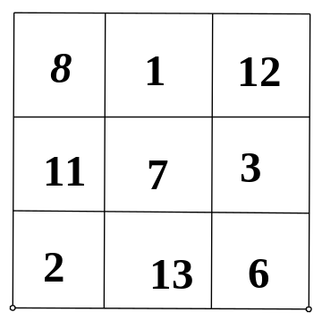

二、精讲精练
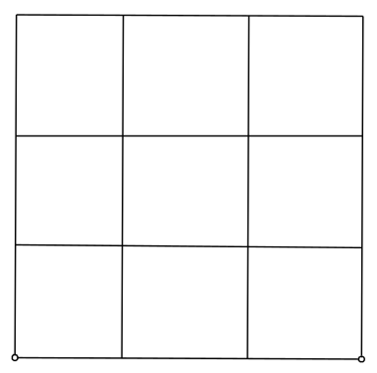
例1：请你将2---10这9个自然数填入下图中的空格内，使每行、每列、每条对角线上的3个数之和相等。

练习1
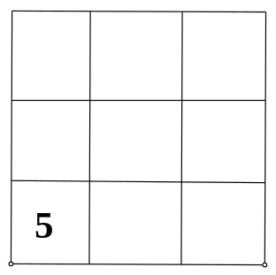
在下图的9个方格中填入不大于12且互不相同的9个自然数（其中已填好一个数），使得任一行、任一列及两条对角线上的3个数之和都等于21.

例2：在下面方阵中已填好了两个数19和95，在其余的空格中填上适当的数，可以使得每行、每列以及两条对角线上的三个数之和都相等。
- 如下左图所示，求x；
- 如果中间的空格内填入100，如下右图所示，试在（1）的基础上完成填图。
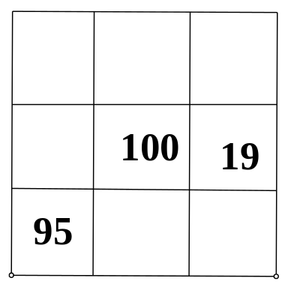
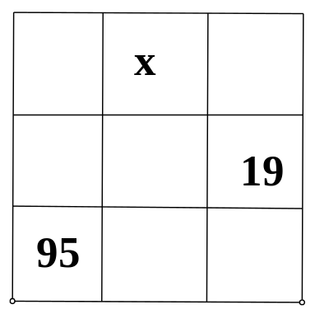
练习2
下图是一个三阶幻方，那么标有☆的方格中所填的数是多少？

